DOKUMEN

SPESIFIKASI KEBUTUHAN PERANGKAT LUNAK

Greenthumb Groceries

untuk:

Masyarakat Umum

Dipersiapkan oleh:

Marvel Brilliant Ahrun

M. Naveed Sharaheel

Noufal Aji Prasetyo

Arel Lioza Akhmad

Fatina Sabitul Azmi

|  |  |  |  |  |
| --- | --- | --- | --- | --- |
|  | **Program Studi**  **Teknologi Informasi** | Nomor Dokumen | | Halaman |
| *SKPL-008* | | *hlm / # hlm* |
| Revisi | *-* | *Tgl release* |

DAFTAR PERUBAHAN

|  |  |
| --- | --- |
| Revisi | Deskripsi |
| A |  |
| B |  |
| C |  |
| D |  |
| E |  |
| F |  |
| G |  |

|  |  |  |  |  |  |  |  |  |
| --- | --- | --- | --- | --- | --- | --- | --- | --- |
| INDEX  TGL | - | A | B | C | D | E | F | G |
| Ditulis oleh |  |  |  |  |  |  |  |  |
| Diperiksa oleh |  |  |  |  |  |  |  |  |
| Disetujui oleh |  |  |  |  |  |  |  |  |

Daftar Halaman Perubahan

|  |  |  |  |
| --- | --- | --- | --- |
| Halaman | Revisi | Halaman | Revisi |
|  |  |  |  |

Daftar Isi

1 Pendahuluan 7

1.1 Tujuan Penulisan Dokumen 7

1.2 Lingkup Masalah 7

1.3 Definisi dan Istilah 7

1.4 Aturan Penamaan dan Penomoran 7

1.5 Referensi 7

1.6 Ikhtisar Dokumen 7

2 Deskripsi Umum Perangkat Lunak 8

2.1 Deskripsi Umum Sistem 8

2.2 Fungsi Produk 8

2.3 Karakteristik Pengguna 8

2.4 Batasan 8

2.5 Lingkungan Operasi 8

3 Deskripsi Umum Kebutuhan 8

3.1.1 perangkat keras 8

3.1.2 perangkat lunak 8

3.2 Deskripsi Fungsional 9

3.2.1 Use Case Diagram 9

3.2.2 Fungsi 1: <nama use case> 9

3.2.2.1 Skenario: <nama use case> 9

3.2.2.2 Diagram Aktivitas: <nama use case> 9

LAMPIRAN A ..………………………………………………………………………………………………………………...……A-1

Daftar Tabel

Tabel 1 Aturan Penamaan dan Penomoran 7

Tabel 2 Karakteristik Pengguna 8

Daftar Gambar

# Pendahuluan

## Tujuan Penulisan Dokumen

Tujuan penulisan dokumen ini untuk memberikan pejelasan mengenai perangkat lunak yang akan dikembangkan berupa gambaran umum maupun penjelas.Dokumen ini akan sebagai acuan dalam proses pengembangan dan sebagai bahan evaluasi pada saat proses pengembangan pereangkat lunak yang akan dikembangkan.Dengan ada nya SKPL ini pengembangan perangkat lunak lebih terarah dan lebih terfokus serta tidak menimbulkan ambiguitas terutama bagi pengembang perangkat kunak ini

## Lingkup Masalah

Memecahkan masalah, memberi solusi kepada masyarakat agar supaya akses jual beli lebih efisien dan mudah di manapun, kapanpun.

## Definisi dan Istilah

Berikut adalah daftar definisi dan istilah penting yang digunakan dalam dokumen SKPL ini:

* SRS : *Software Requirements Specification*, atau

SKPL : Spesifikasi Kebutuhan Perangkat Lunak

Dokumen hasil analisis yang berisi spesifikasi kebutuhan perangkat lunak.

* IEEE : *Institute of Electrical and Electronics Engineering*

Standar internasional untuk pengembangan dan perancangan produk.

* ANSI : *American National Standard Institute*

Lembaga Standardisasi di Amerika.

* TBD : *To be defined*

## Aturan Penamaan dan Penomoran

Penulisan dokumen SKPL ini menggunakan berbagai macam aturan penamaan dan penomoran yang berbeda-beda untuk beberapa bagian tertentu. Aturan penamaan dan penomoran yang digunakan berdasarkan hal/bagian tersebut adalah seperti yang tercantum pada Tabel 1 berikut ini.

Tabel 1 Aturan Penamaan dan Penomoran

| **Hal/Bagian** | **Aturan Penomoran/Penamaan** |
| --- | --- |
|  |  |
|  |  |
|  |  |
|  |  |
|  |  |

## Referensi

Beberapa *textbook*,panduan, atau dokumentasi lain yang digunakan sebagai acuan dalam pengembangan perangkat lunak ini adalah sebagai berikut.

## Ikhtisar Dokumen

# Deskripsi Umum Perangkat Lunak

E-Commerc merupakan salah satu bentuk aplikasi TI di bidang bisnis.Aplikasi in dapat mempertemukan penjul dan calon pembeli melalui dunia maya, internet.Calon pembeli dapat menegtahui info dari produk seperti harga merek maupun fungsi produk yang ditawarkan Perusahaan serta dapat melakukan transaksi jual beli kapan saja dan dimana saja via internet.E-commerc juga menerapkan komunikasi elektronik dan teknologi informasi dalam proses bisnis yang menghubungkan perusahaan, konsumen, dan komunitas tertentu

## Deskripsi Umum Sistem

Perangkat lunak ini berbasis web yang akan mempermudah proses jual beli dengan system online.Perangkat lunak ini mendukung dan menfasilitasi operasi toko online atau bisnin perdagangan elektronik

## Fungsi Produk

E-Commerc dapat mempermudah pemasaran produk yang dijual.Dengan adanya ini,pembayaran dapat dilakukan secara online dan pastinya memudahkan para pembeli.E-commerch akan dapat membantu penjual untuk memperluas jangkuan calon konsumen

## Karakteristik Pengguna

Karakteristik pengguna dijabarkan dalam tabel berikut ini.

Tabel 2 Karakteristik Pengguna

| **Kategori Pengguna** | **Tugas** | **Hak Akses ke aplikasi** | **Kemampuan yang harus dimiliki** |
| --- | --- | --- | --- |
| Pembeli | Membeli Barang dan memilih barang yang akan di beli | Pencarian dan penelusuran Produk,Pembuatan Akun,Kerenjang,Prose Pembayaran,Lacak pesanan,Ulasan dan Penilain Produk,Return | Analisi harga,kebijakan pengembalian,pemahana,Efektif, Komunukasi yang baik,pemahana tentang resiko,Kontrol diri |
| Penjual | Mengelola Produk dan Stock,Pemrosesan Pesanan,Memberikan Informasi yang jelas,Mengelola Ulasan dan Penilian | Privasi dan Kemanan Data,Menetapkan Harga,Pemilihan produk yang ditawarkan,Promosi, | Pemahan terhadap E-Commerc,Fotografi,Komunikasi yang baik,Pelayanan yang baik,Kraetivitas,Manajemen Keuangan |
| Admin | Keamana Sistem,Penangaan masalah teknis,Pemantuan kinerja Aplikasi,Pemulihan Data dan Backkup,Pelaporam | Hak akses data,pemeliharaan Aplikasi,Pengelola Pengguna,Analisis dan pemantuan | Proble solving,Kemapuan Komunikasi,Manajemen Proyek,Kepemimpinan,Analisis |
| Developer | Analisi Kebutuhan,Debugging, Dokumentasi kode,Kolaborasi,Pemeliharaan dan perbaikan,Kemanan Aplikasi | Kode Sumber,Hak akses Database,Hak Akses untuk pengujian dann produksi | Problem Solving yang baik,Pemrograman,Komunikasi yang efektif,kemampuan kolaborasi,pengujian,UX/UI(opsional),Paham akan teknologi terkini |

## 

## Batasan

* Biaya pengiriman yang tinggi
* Keamanan
* Biaya Teknologi yang besar
* Biaya iklan yang besar
* Alur penjualan

Sebuah bisini dapat secara efektif meminimalkan keterbataasan jika mereka memiliki rencana bisnis yang tepat dan strategi implementasi yang baik.

## Lingkungan Operasi

* Businnes to Businnes (B2B)
  + Hubungan bisnis yang dilakukan adalah antara perusahan dengan perusahaan atau sesame para pengusaha/pelaku bisni online.
* Businnes to Consumer ( B2C)
  + Hubungan ini dilakukan antara perusahan online (pengusaha/pelaku bisnis) dengan para konsumen
* Consumer to Consumer (C2C)
  + Hubungan para consumer agar merak bisa saling bertukar produk atau layanan jasa.

# Deskripsi Umum Kebutuhan

E-Commerce membutuhkan platform yang kuat dan andal untuk membuat dan mengelola toko online.Pltaform ini harus mendukung fungsionalitas dasar seperti penambahaan produk,pemrosesan pembayaran,menejemen investasi, dan fitur E-Commerce yang lainnya.Pengguna yang responsive dan menarik memastikan pengalam kerja yang baik bagi pengguna,baik merek mengakses toko melalui koomputer,tablet,atau ponsel pintar

### perangkat keras

* Perangkat Keras yang harus dimiliki Admin
  + Komputer atau Laptop pribadi
  + Kamera web (Opsional)
* Perangkat Keras yang harus dimiliki pembeli
  + Handphone
  + Komputer dan Laptop pribadi (opsional)
* Perangkat Keras yang harus di miliki Penjual
  + Komputer atau laptop pribadi
  + Kamera
  + Handphone
  + Scan Barcode (opsional)
  + Printer

### perangkat lunak

* Perangkat Lunak yang harus dimilik Admin
  + Perangkat lunak pengembang web
  + Perangkat lunak desaiGrafis
  + Sistem Manajemen Konten
* Perangkat Lunak yang harus dimiliki Penjual
  + Platform E-Commerce
  + Email
  + Perangkat lunak pembayaran dan keamanan
* Perangkat Lunak yang harus dimiliki pembeli
  + E-Commerce itu sendiri
  + Aplikasi pembayaran
  + Aplikasi Keamanan dan Privasi

## Deskripsi Fungsional

### Use Case Diagram

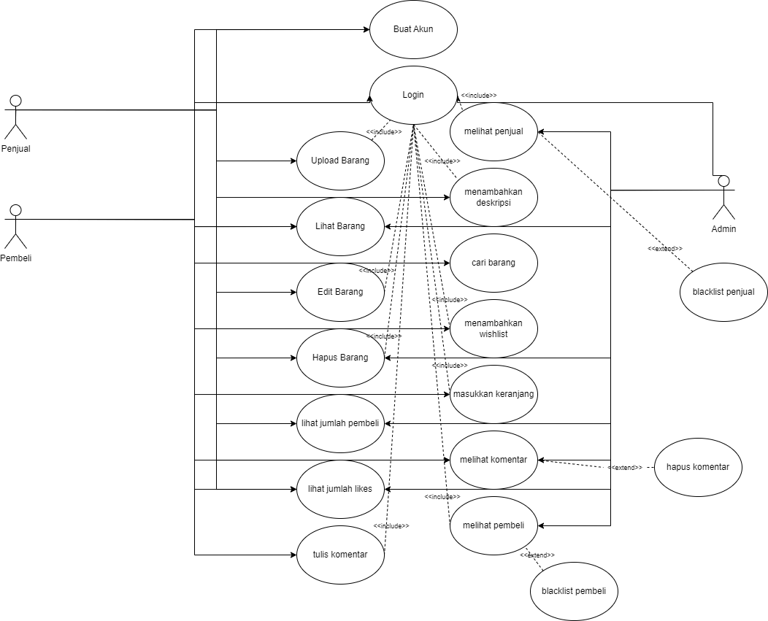

### Fungsi 1: <nama use case>

#### Skenario: <nama use case>

#### Diagram Aktivitas:

**Diagram Activity Daftar akun**

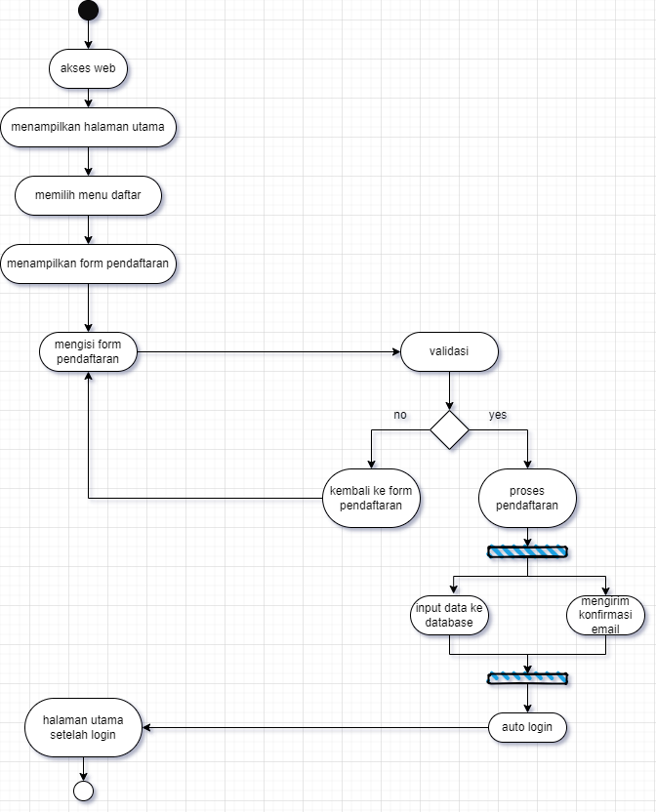

**Diagram Activity Login**

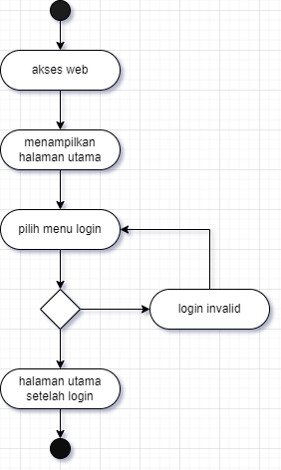

**Diagram Activity Upload Barang**

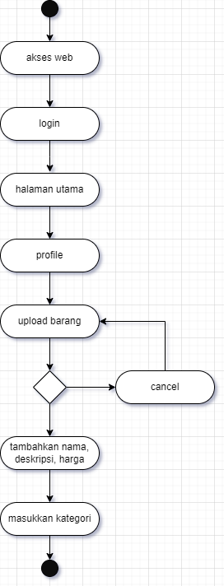

**Diagram Activity View Product**

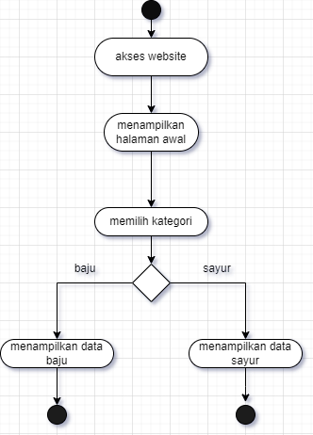

**Diagram Activity Edit Barang**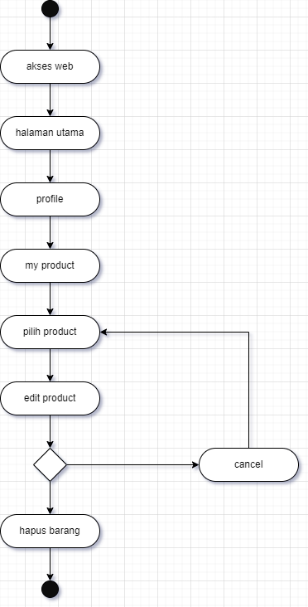

**Diagram Activity Transaksi**

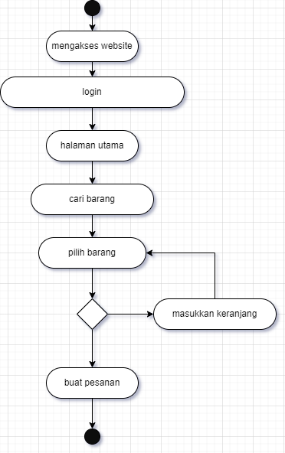

**Diagram Activity Pembayaran**

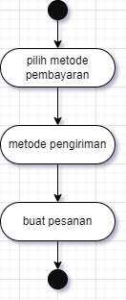

**Diagram Activity Rating dan Komentar**

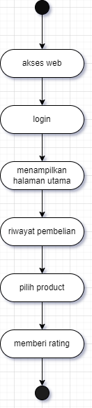

**Diagram Activity Blacklist**

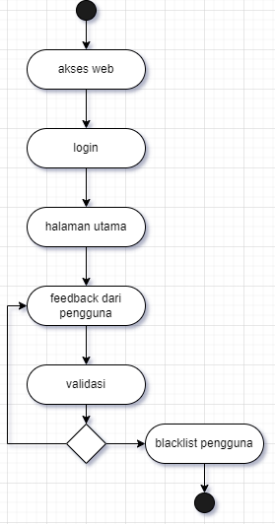

**Diagram Activity Wishlist**

